PRIDOBIVANJE ELEKTRIČNE ENERGIJE IN PROUČEVANJE KOLESA Električno energijo pridobivamo iz različnih energetskih virov. Po njih dobijo ime elektrarne. V različnih virih poišči katere vrste elektrarn poznamo in v oblačke zapiši ime in glavno značilnost elektrarne.
Ime elektrarne | Značilnosti | Kraj v Sloveniji kjer imajo tako elektrarno

2. Električne naprave na kolesu: Prouči svoje kolo
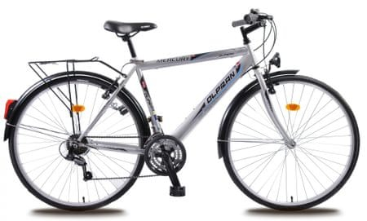
Kateri električni elementi sestavljajo kolo na sliki?

Kaj proizvaja električni tok na kolesu?

Na kolo z rdečo barvo vriši povezavo električnih elementov med seboj z vodnikom – žico, (z rdečo barvo vriši žico, tako, da povežeš vse elemente med seboj.
Katere so pogoste okvare na kolesu, da žarnica ne sveti?

